**单元测试**

***测试记录：***

|  |  |  |  |
| --- | --- | --- | --- |
| **版本** | **作者** | **日期** | **备注** |
| Version 1.0 | Xie Di | 2015.3.4 | 创建 |
| Version 1.1 | Xie Di | 2015.3.5 | 修改 |
|  |  |  |  |

1. 配置文件测试
   1. 读入文档
   2. 解析文档
2. 工具类测试
3. 验证类测试
   1. 罗马数字验证
   2. 银河数字验证
4. 计算类测试
   1. 计算罗马数字转换成阿拉伯数字
   2. 计算credit数字
5. 货币兑换模块测试
   1. 从控制台读取数据
   2. 解析数据
   3. 验证数据
   4. 处理数据
   5. 整个流程测试
6. APP测试
   1. 启动测试：加载对应的文档
   2. 点击货币转换按钮，触发相应功能
7. 模拟：

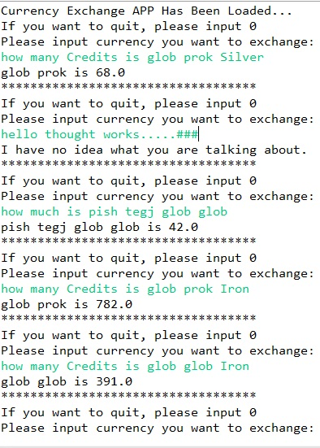

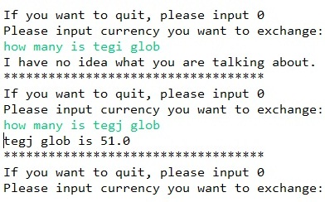

TestAPP.bat 测试：

